**Project Six: 数据库设计**

姓名： 陈文菲 班级： 软工161班 学号： 2016210405032

**一. 实验内容**

1. 根据下页的描述，设计一个数据库中的数据表，并写出Create Table语句，注意设置合理的主键和外键。（本题要求绘制E-R图）

一个医院管理数据库要求提供下述服务：

1. 可随时查询医院中所有科室的信息，包括科室名称、地址和值班电话。所有科室均由科室名称唯一标识。
2. 可随时查询所有医生的信息，包括其姓名、年龄、职称、所属科室以及在科室入职时间。
3. 一个科室有多个医生，一个医生只能在一个科室工作，工作证号具有唯一性。
4. 可随时查询每个医生收治的病人信息，包括病历号、姓名、床位号、主管医生、诊断。一个医生可以负责多个病人，一个病人的主管医生只有一个。

**二. 设计说明**

**医院人员管理系统E-R图**（下划线代表主键，***斜体加粗***代表外键）

dep_name

address

phone

department

doctor

doc_id

doc_name

age()

position

hiredate

***dep_name***

{pat_id}

patient

pat_id

pat_name

bed

***doc_id***

diagnosis

diagnose

belongs

**创建表语句：**

1. CREATE TABLE `department` (

`dep_name` varchar(20) NOT NULL,

`address` varchar(20) NOT NULL,

`phone` varchar(16),

PRIMARY KEY (`dep_name`)

) DEFAULT CHARSET=gbk;

2. CREATE TABLE `doctor` (

`doc_id` varchar(8) NOT NULL,

`doc_name` varchar(20) NOT NULL,

`DOB` date NOT NULL,

`position` varchar(16) NOT NULL,

`dep_name` varchar(20) NOT NULL,

`hiredate` date NOT NULL,

PRIMARY KEY (`doc_id`),

FOREIGN KEY (`dep_name`) REFERENCES department(`dep_name`)

) DEFAULT CHARSET=gbk;

3. CREATE TABLE `patient` (

`pat_id` varchar(16) NOT NULL,

`pat_name` varchar(20) NOT NULL,

`bed` varchar(16),

`doc_id` varchar(8) NOT NULL,

`diagnosis` varchar(64) NOT NULL,

PRIMARY KEY (`pat_id`),

FOREIGN KEY (`doc_id`) REFERENCES doctor(`doc_id`)

) DEFAULT CHARSET=gbk;

4. CREATE TABLE `belongs` (

`doc_id` varchar(8) NOT NULL,

`dep_name` varchar(20) NOT NULL,

PRIMARY KEY (`doc_id`),

FOREIGN KEY (`doc_id`) REFERENCES doctor(`doc_id`),

FOREIGN KEY (`dep_name`) REFERENCES department(`dep_name`)

) DEFAULT CHARSET=gbk;

5. CREATE TABLE `diagnose` (

`pat_id` varchar(16) NOT NULL,

`doc_id` varchar(8) NOT NULL,

PRIMARY KEY (`pat_id`),

FOREIGN KEY (`pat_id`) REFERENCES patient(`pat_id`),

FOREIGN KEY (`doc_id`) REFERENCES doctor(`doc_id`)

) DEFAULT CHARSET=gbk;

**三. 结果截图**

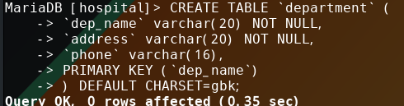

*department.png*

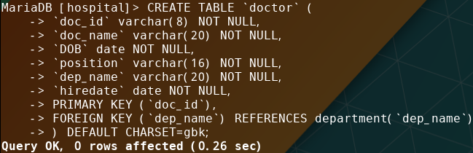

*doctor.png*

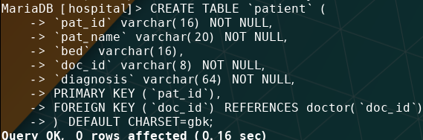

*patient.png*

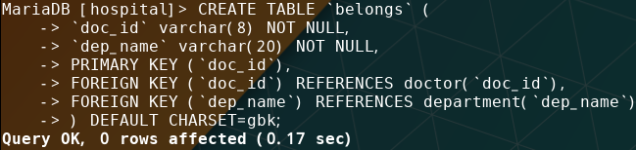

*belongs.png*

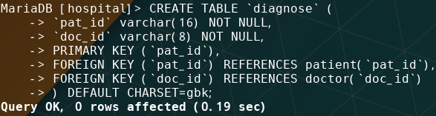

*diagnose.png*